**PRAKTIKUM DATA WAREHOUSING DAN DATA MINING**

**MODUL 1**

**PERANCANGAN STAR SCHEMA DAN SNOWFLAKE**



**Disusun oleh:**

**Adinda Aulia Hapsari**

**L200220037**

**PROGRAM STUDI TEKNIK INFORMATIKA**

**FAKULTAS KOMUNIKASI DAN INFORMATIKA**

**UNIVERSITAS MUHAMMADIYAH SURAKARTA**

**TAHUN 2024**

|  |  |
| --- | --- |
| Setelah kegiatan selesai, lembar kerja ini dicetak (di-print) dan dikumpulkan ke asisten.  NIM : L200220037  Nama : Adinda Aulia Hapsari  Nama Asisten : Diva Halimah  Tanggal Praktikum : 20 September 2024 | (Diisi oleh Asisten)  Nilai Praktek :  Tanda Tangan : |

**KEGIATAN PRAKTIKUM**

Menggambar Star Schema dengan menggunakan DB Designer:

1. Jalankan program aplikasi DB Designer untuk membuat desain star schema.
2. Klik button new table kemudian klik pada area kerja sehingga akan menghasilkan tabel baru.
3. Double klik pada tabel baru untuk membuka tabel editor, ganti nama pada table name dengan nama barang, kemudian isikan atribut tabel dengan data sebagai berikut:

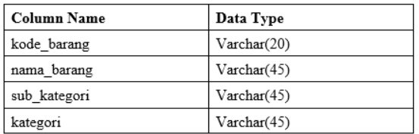

1. Klik pada column name kode_barang untuk mengatur kode_ barang sebagai primary key sehingga berubah menjadi.
2. Klik untuk menutup table editor sehingga tabel barang menjadi:

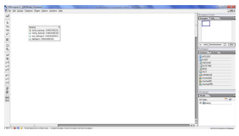

1. Ulangi kembali langkah 2 sampai 5 untuk membuat tabel waktu, lokasi dan penjualan.
2. Setelah semua tabel dibuat, hubungkan setiap tabel dengan tabel lain dengan button sebagai berikut:

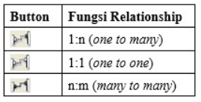

Keterangan : klik salah satu button yang sesuai dengan kebutuhan kemudian klik tabel yang akan dihubungkan.

1. Ubah nama relationship dengan membuka relationship editor, sehingga setelah selesai hasil akhir manjadi seperti berikut:

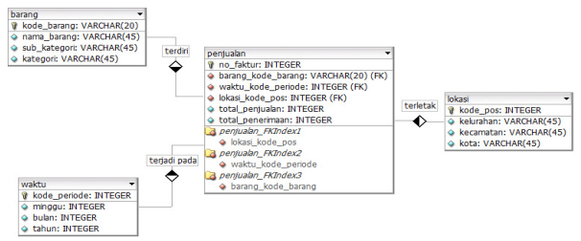

1. Simpan dengan nama file “star schema penjualan.xml” dalam folder “Praktikum Data Warehousing dan Data Mining”.

Snowflake schema merupakan perbaikan dari star schema, sehingga cara penggambarannyapun mirip. Bedanya, satu atau beberapa hirarki yang ada pada dimension table dinormalisasi (dekomposisi) menjadi beberapa tabel yang lebih kecil.

**HASIL LATIHAN:**

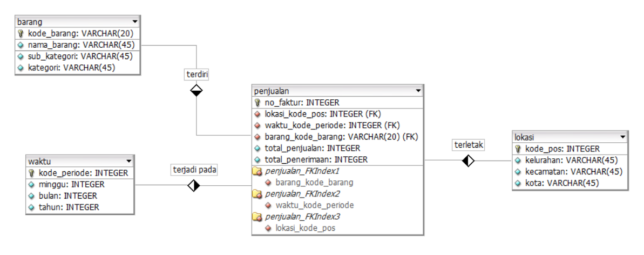

**TUGAS**

Rancanglah diagram Snowflake schema berdasarkan gambar di bawah dengan menggunakan DBDesigner seperti gambar berikut! Simpan dengan nama file ”snowflake penjualan.xml” ke dalam folder ”Praktikum Data Warehouse”.

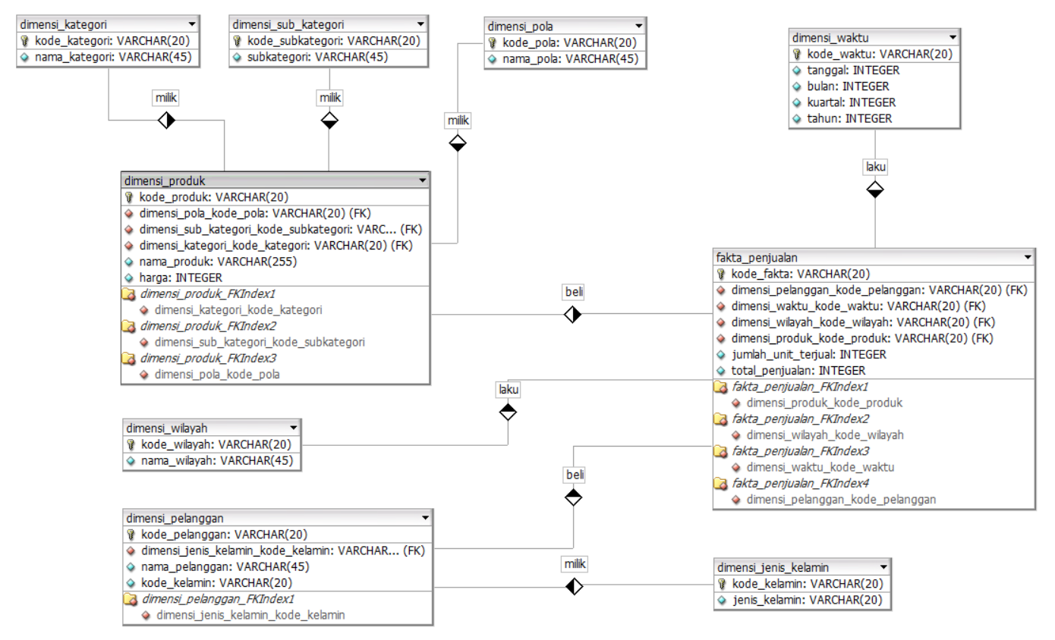

Seluruh tabel diatas dihubungkan dengan relasi *one to many*.